УТРО С КОТИКОМ МУЗИКОМ

Артикуляционная гимнастика

Страница 1 из 9

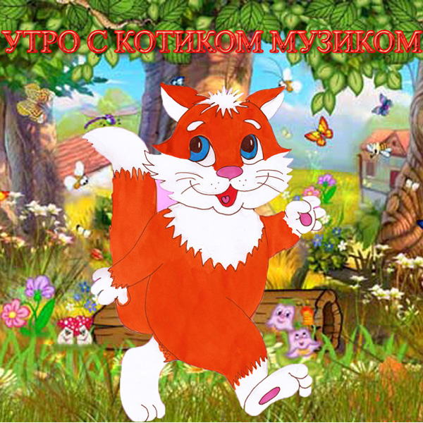

УТРО С КОТИКОМ МУЗИКОМ

Страница 2 из 9

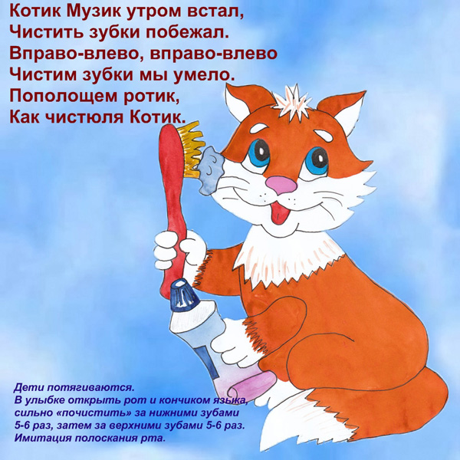

УТРО С КОТИКОМ МУЗИКОМ

Артикуляционная гимнастика

Страница 3 из 9

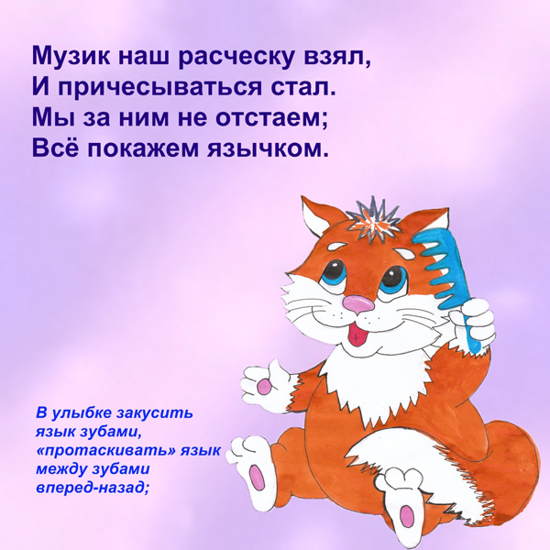

УТРО С КОТИКОМ МУЗИКОМ

Артикуляционная гимнастика

Страница 4 из 9



УТРО С КОТИКОМ МУЗИКОМ

Страница 5 из 9

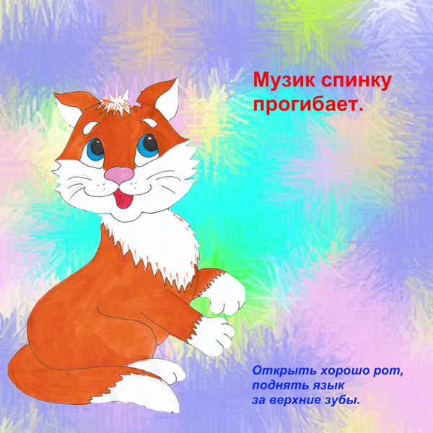

УТРО С КОТИКОМ МУЗИКОМ

Артикуляционная гимнастика

Страница 6 из 9

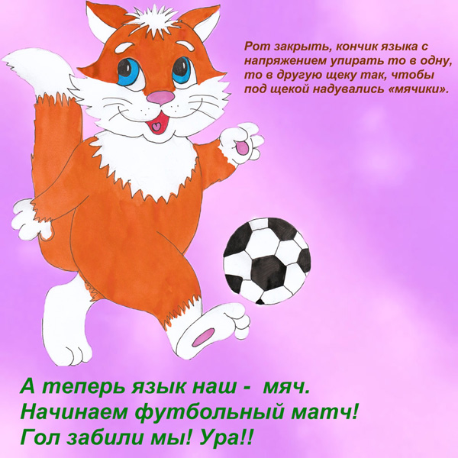

УТРО С КОТИКОМ МУЗИКОМ

Артикуляционная гимнастика

Страница 7 из 9

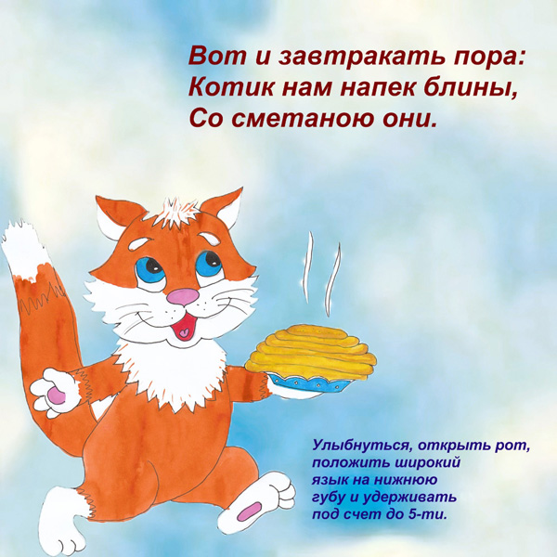

УТРО С КОТИКОМ МУЗИКОМ

Артикуляционная гимнастика

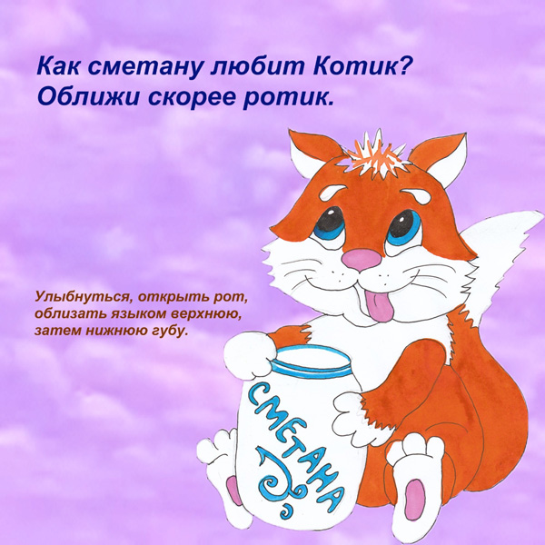

УТРО С КОТИКОМ МУЗИКОМ

Артикуляционная гимнастика

Страница 9 из 9

